ПАМ’ЯТКА З ПОЖЕЖНОЇ БЕЗПЕКИ У
ЛУБ’ЯНСЬКІЙ ГІМНАЗІЇ №7
ЩО ПОТРІБНО ЗНАТИ, ЩОБ УНИКНУТИ ПОЖЕЖІ?
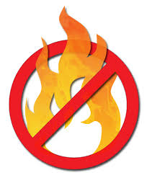
- Не грайся із сірниками, запальничками, свічками.
- Не торкайся електроприладів мокрими руками.
- Не залишай зарядні пристрої без нагляду.
- Не користуйся несправними розетками та електроприладами.
- Не принось у школу легкозаймисті речовини.
ЩО РОБИТИ У РАЗІ ПОЖЕЖІ?
- Не панікуй, негайно повідом вчителя або дорослих.

- Виклич рятувальників за номером 101 та повідом адресу школи.
- Дотримуйся плану евакуації, виходь у супроводі вчителя.
- Не ховайся під партами чи в шафах.
- Якщо сильний дим – прикрий рот і ніс вологою тканиною.
- Вийшовши з приміщення, не повертайся назад
ПАМ’ЯТАЙ!
⚠️ Пожежа – це небезпечно! Дотримуйся правил безпеки!
📢 У разі надзвичайної ситуації – негайно дзвони 101!
Завжди пам'ятайте правила, які рятують життя!
